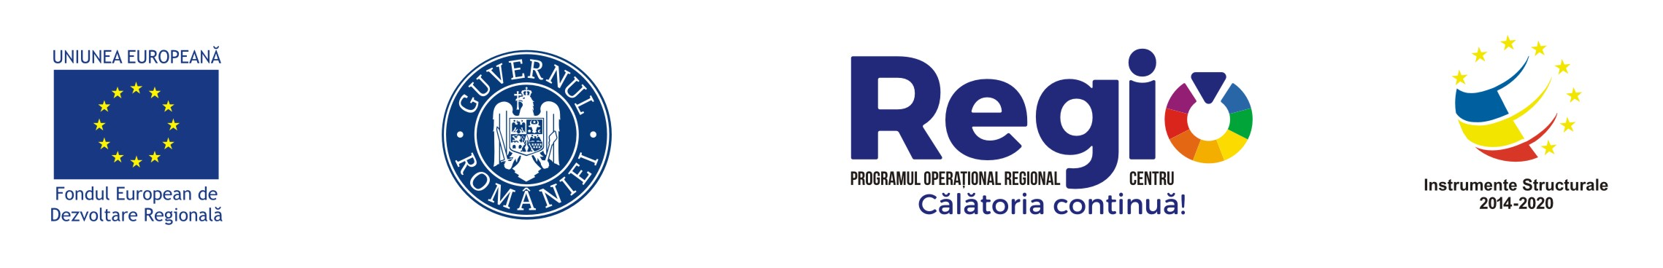

Proiect ”ECO Agrement Aiud – Zone de agrement Avram Iancu și Ecaterina Varga”

Proiectul ”ECO Agrement Aiud – Zone de agrement Avram Iancu și Ecaterina Varga” cod MySMIS 116066, finanțat prin Programul Operațional Regional 2014 – 2020 este implementat de către Unitatea Administrativ Teritorială Municipiul Aiud și are o valoare totală de 5.885.135,47 lei, din care 4.922.695,36 lei reprezintă finanțare nerambursabilă FEDR.
Programul Operațional Regional 2014 – 2020 este implementat la nivel național de către Ministerul Dezvoltării Regionale și Administrației Publice în calitate de Autoritate de Management, iar la nivel regional de către ADR Centru, organism intermediar al programului ce monitorizează implementarea acestui proiect în Regiunea Centru.
Proiectul este prevăzut a se derula în perioada 12.10.2016 – 31.10.2021.
Obiectivul proiectului este reconversia și refuncționalizarea durabilă a terenurilor degradate, vacante și neutilizate din municipiul Aiud, județul Alba, în vederea creșterii calității spațiului public urban și a vieții locuitorilor și îmbunătățirii factorilor de mediu principali.
Obiectivele specifice ale proiectului sunt:
1. Amenajarea a două zone publice de agrement și recreere din municipiul Aiud, unitate administrativ-teritorială cu 26.371 de locuitori, exploatând potențialul a două terenuri degradate și neutilizate în suprafață totală de 10.739 mp precum și reabilitarea străzii de acces Avram Iancu, în suprafață de 2.243 mp, în 26 luni de la startul lucrărilor de execuție.
2. Creșterea cu 3,3 ha a zonelor verzi ale Municipiului Aiud, față de cele 29 ha curente, respectiv de la 10,94 mp zonă verde/cap de locuitor la 11,30 mp zonă verde/cap de locuitor și îmbunătățirea bioarhitecturii ambientale locale specifice spațiilor publice consumate de cetățeni și vizitatori, în 26 luni de la startul lucrărilor de execuție.
3. Dotarea spațiilor publice de agrement și recreere într-o manieră modernă, eco- eficiență si protectivă, accesibilă publicului larg si cu dizabilități diverse cu următoarele categorii de mobilier urban: 48 buc. bănci – bancă stradală de lemn, 19 buc. coș de gunoi – coș stradal, colectare selectivă cu 3 sau 4 recipiente, 6 buc. suport pentru bicicletă, 5 buc. cișmea apă potabilă,1 ecran de proiecție, 1 zonă de labirint, 1 pistă role, 1 scenă, 1 pistă skate, 1 pistă bicicliști, 1 loc de joacă pentru copii, 1 sistem artezian , în 26 luni de la startul lucrărilor de execuție.

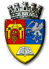
Municipiul Aiud

Date de contact beneficiar:
Aiud, jud. Alba, str. Cuza Vodă, nr. 1, Tel. 0258/861310, Fax: 0258/861280, e-mail: office@aiud.ro
Web: www.aiud.ro

www.regio-adrcentru.ro

www.inforegio.ro I facebook.com/inforegio.ro
Investim în viitorul tău! Proiect cofinanțat din Fondul European de Dezvoltare Regională prin Programul Operaţional Regional 2014-2020
Conţinutul acestui material nu reprezintă în mod obligatoriu poziţia oficială a Uniunii Europene sau a Guvernului României.

